Bài tập chương 4

1. Thiết kế một mạch tổ hợp có 3 ngõ vào và một ngõ ra. Ngõ ra bằng logic 1 khi giá trị thập phân ngõ vào nhỏ hơn 3, trong trường hợp còn lại, ngõ ra bằng logic 0.

* **Bảng chân trị:**

|  |  |  |  |  |
| --- | --- | --- | --- | --- |
| STT | A | B | C | F(A, B, C) |
| 0 | 0 | 0 | 0 | 1 |
| 1 | 0 | 0 | 1 | 1 |
| 2 | 0 | 1 | 0 | 1 |
| 3 | 0 | 1 | 1 | 0 |
| 4 | 1 | 0 | 0 | 0 |
| 5 | 1 | 0 | 1 | 0 |
| 6 | 1 | 1 | 0 | 0 |
| 7 | 1 | 1 | 1 | 0 |

* **Bìa Karnough 3 biến:**

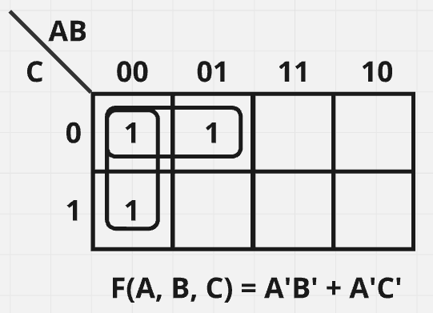

* **Thiết kế mạch logic:**

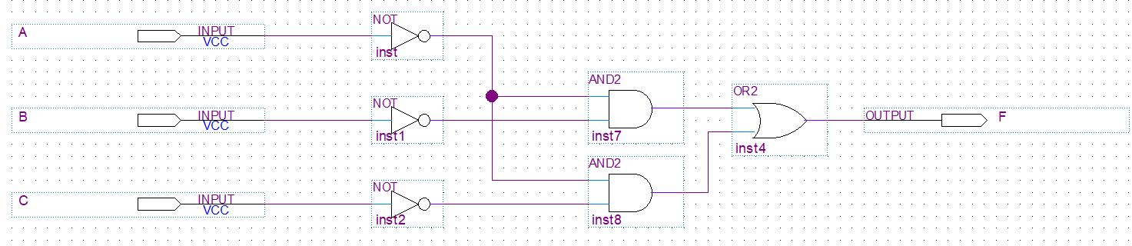

* **Mô phỏng:**

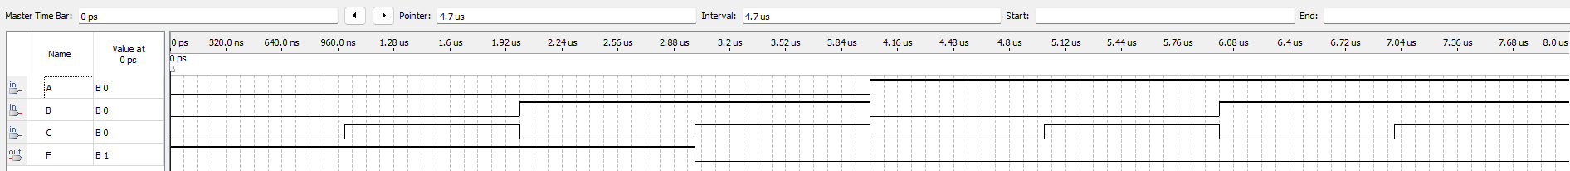

**Nhận xét**: Qua so sánh giữa kết quả mô phỏng và bảng chân trị của mạch số, ta có thể thấy kết quả hoàn toàn đúng với lý thuyết.

1. Hãy thiết kế một hệ thống có 4 ngõ vào A, B, C, D và một ngõ ra, ngõ ra ở trạng thái 1 chỉ khi A = B = 1 hoặc khi C = D = 1.

* **Bảng chân trị:**

|  |  |  |  |  |  |
| --- | --- | --- | --- | --- | --- |
| STT | A | B | C | D | F(A, B, C, D) |
| 0 | 0 | 0 | 0 | 0 | 0 |
| 1 | 0 | 0 | 0 | 1 | 0 |
| 2 | 0 | 0 | 1 | 0 | 0 |
| 3 | 0 | 0 | 1 | 1 | 1 |
| 4 | 0 | 1 | 0 | 0 | 0 |
| 5 | 0 | 1 | 0 | 1 | 0 |
| 6 | 0 | 1 | 1 | 0 | 0 |
| 7 | 0 | 1 | 1 | 1 | 1 |
| 8 | 1 | 0 | 0 | 0 | 0 |
| 9 | 1 | 0 | 0 | 1 | 0 |
| 10 | 1 | 0 | 1 | 0 | 0 |
| 11 | 1 | 0 | 1 | 1 | 1 |
| 12 | 1 | 1 | 0 | 0 | 1 |
| 13 | 1 | 1 | 0 | 1 | 1 |
| 14 | 1 | 1 | 1 | 0 | 1 |
| 15 | 1 | 1 | 1 | 1 | 1 |

* **Bìa Karnough 4 biến:**

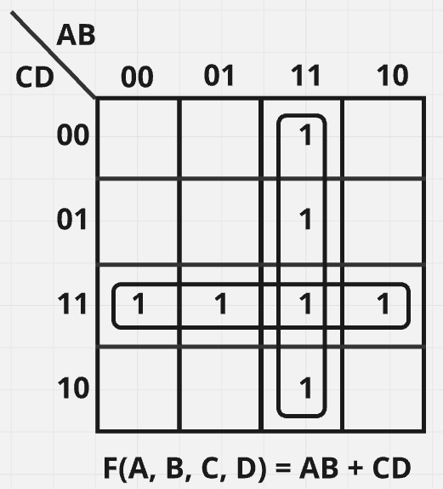

* **Thiết kế mạch logic:**

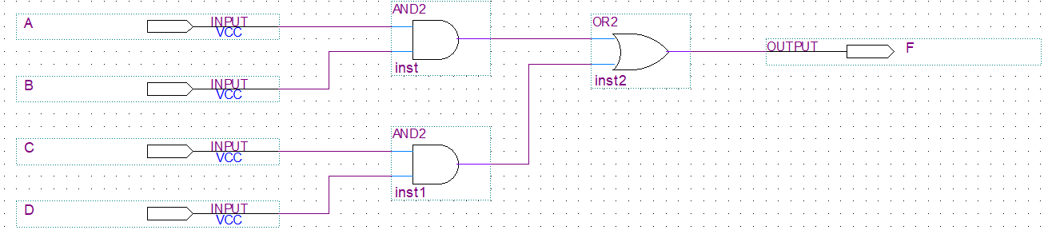

* **Mô phỏng:**

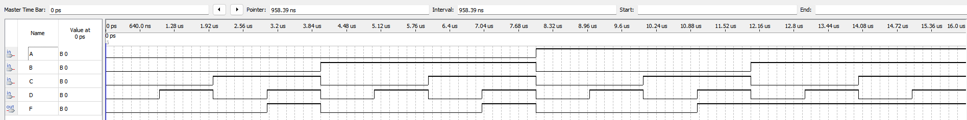

**Nhận xét**: Qua so sánh giữa kết quả mô phỏng và bảng chân trị của mạch số, ta có thể thấy kết quả hoàn toàn đúng với lý thuyết.

1. Đơn giản hóa các bìa Karnough:

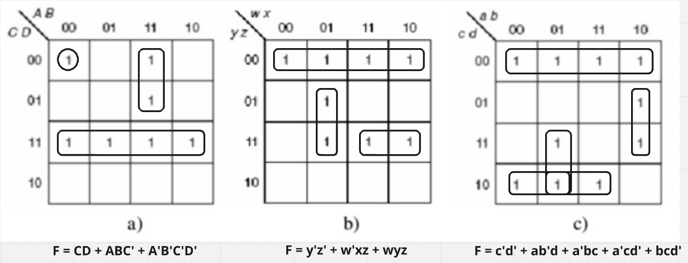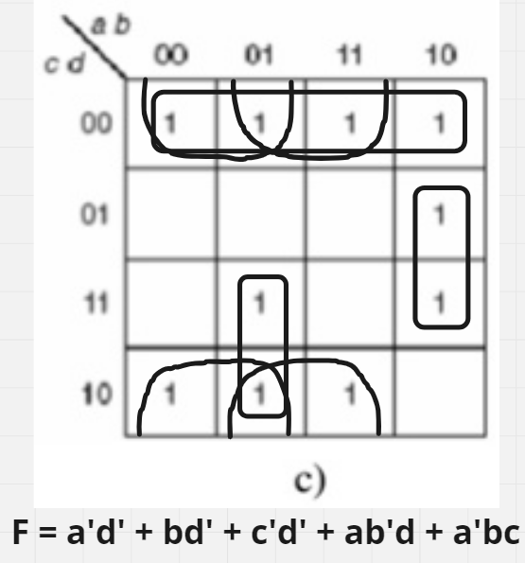

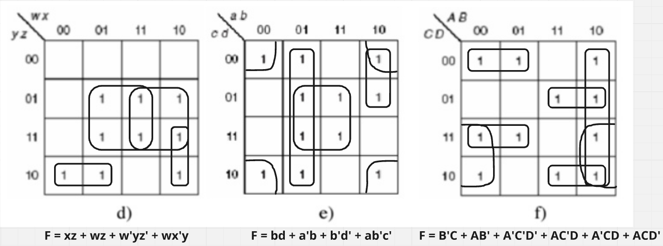

1. Đơn giản hóa các bìa Karnough:

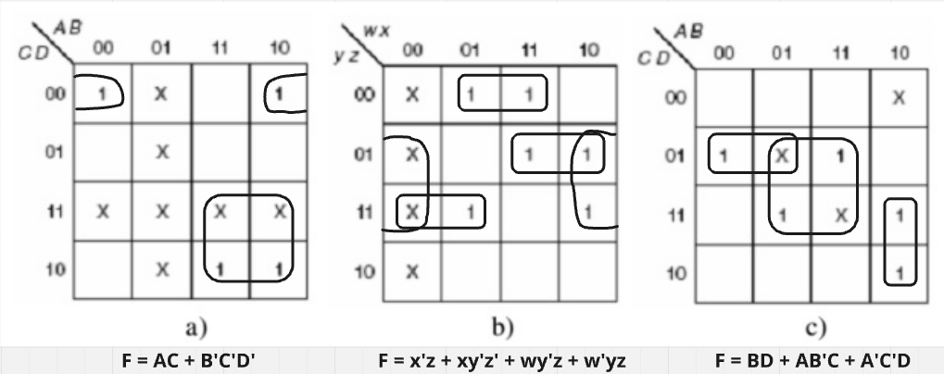

1. Tối thiểu các biểu thức bằng phương pháp bìa-K:

a, F(X, Y, Z) = m1 + m2 + m3 + m4 + m6 + m7

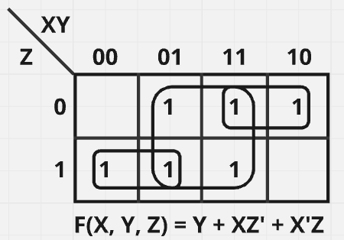

b, G(W, X, Y, Z) =

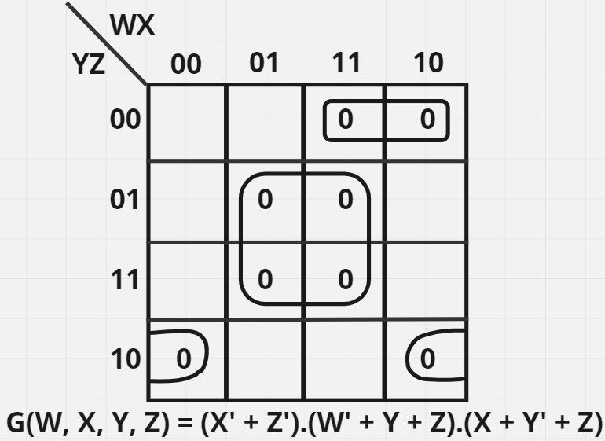

c, H(A, B, C, D)=m0 + m6 + m8 + m9 + m10 + m11 + m13 + m14 + m15 (2 cách)

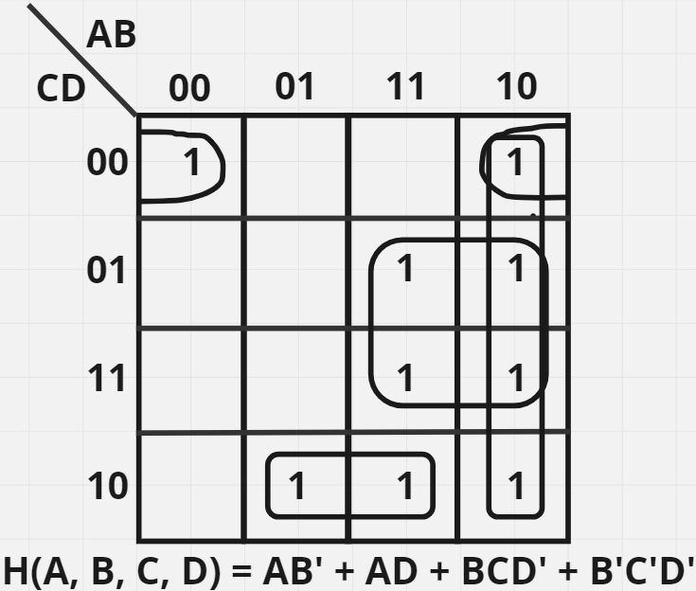 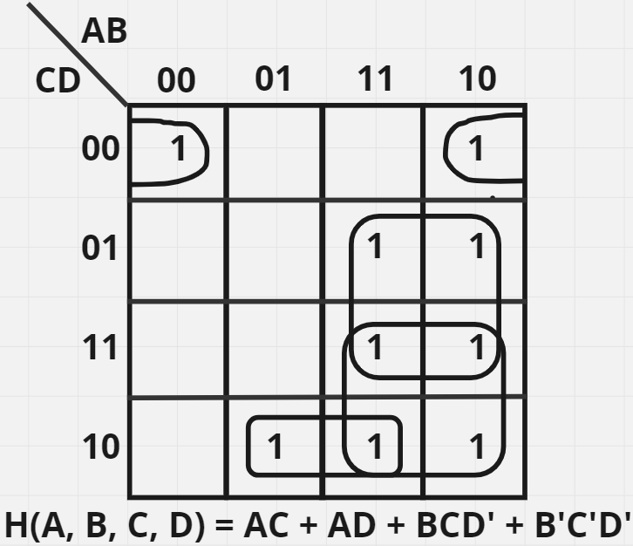

1. Tối thiểu các biểu thức bằng phương pháp bìa-K:

a, F(x, y, z) = xy + xz’ + yz + xyz

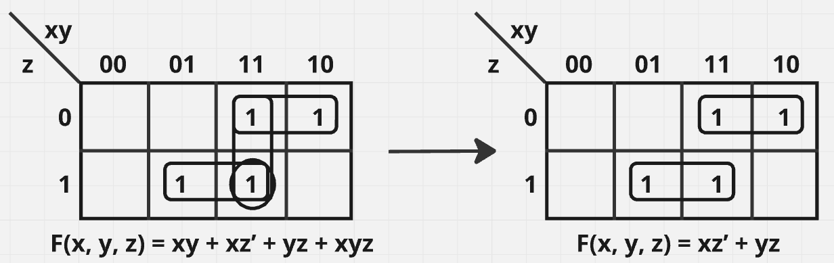

b, G(a, b, c, d) = abc + ab’d + bc + a’bd + acd’

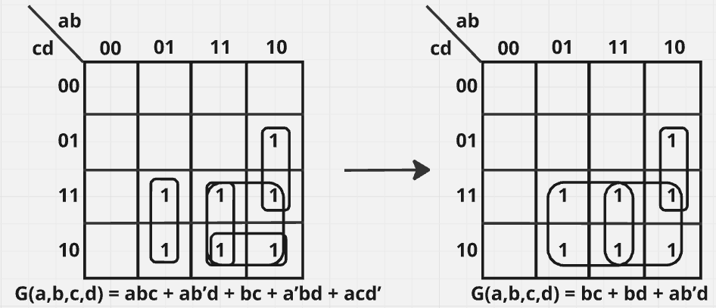

c, H(w, x, y, z) = (w’ + x).(w + x + y).z’

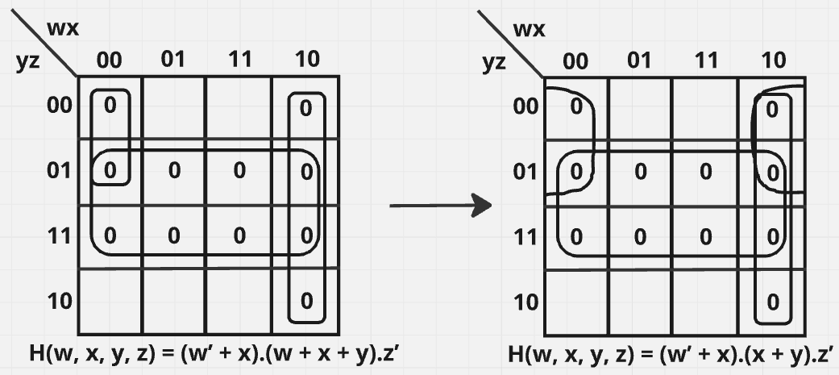

1. Tối thiểu các biểu thức theo dạng:

a,

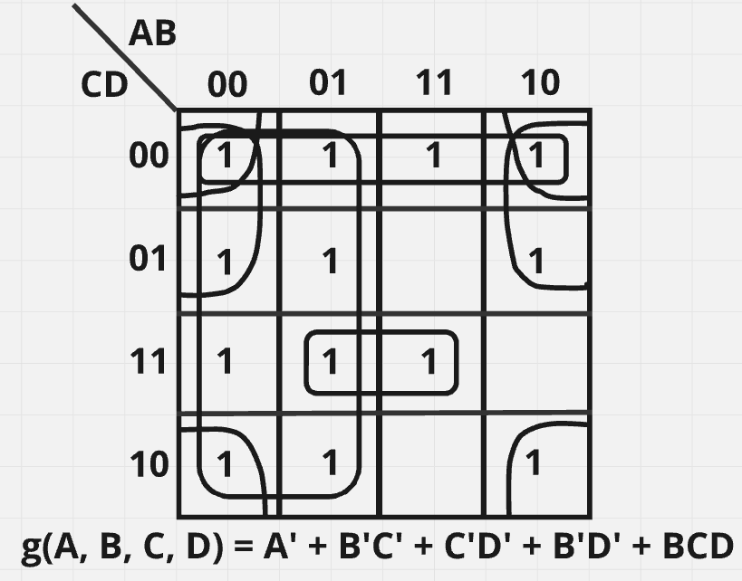

b,

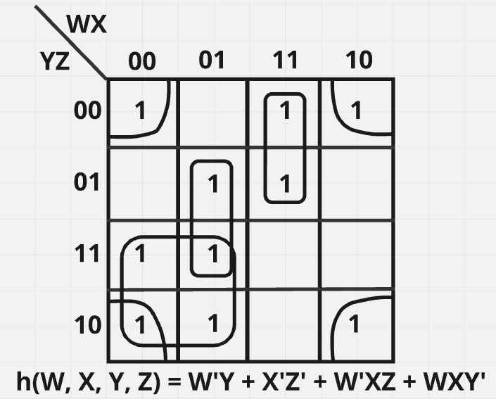

c,

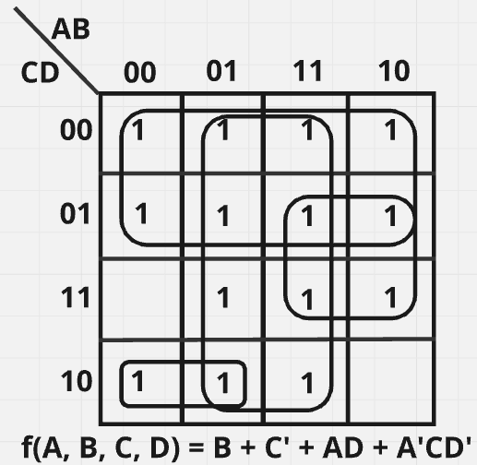

d,

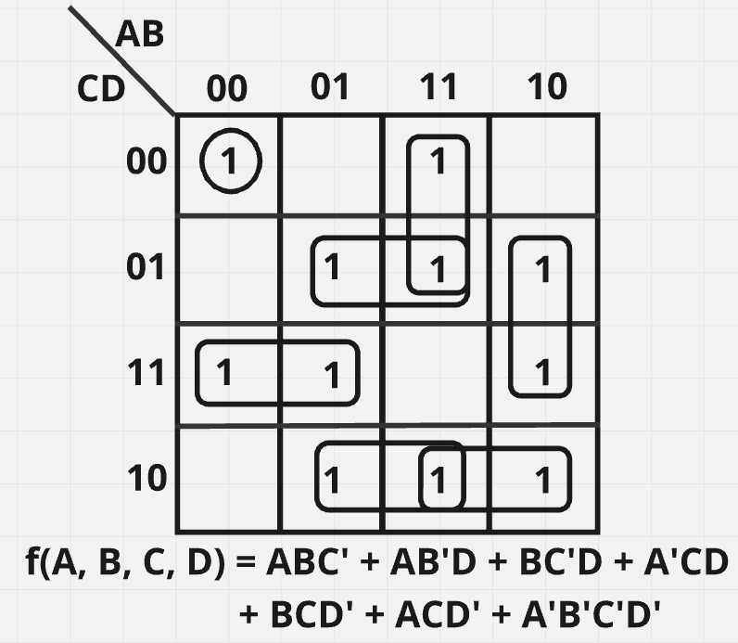

1. Tối thiểu các biểu thức theo dạng SoP hay PoS:

a,

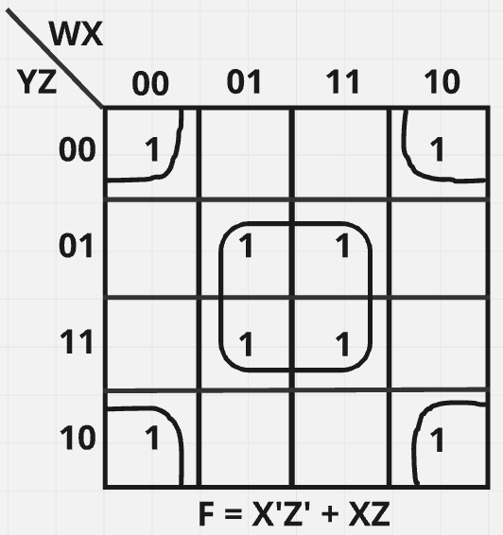

b,

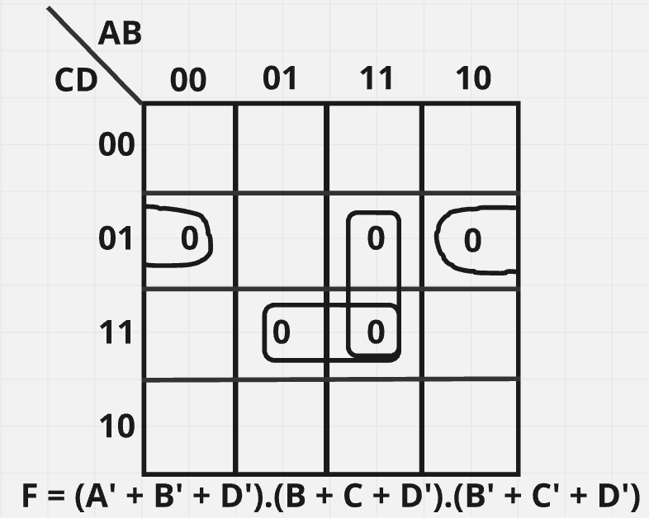

c,

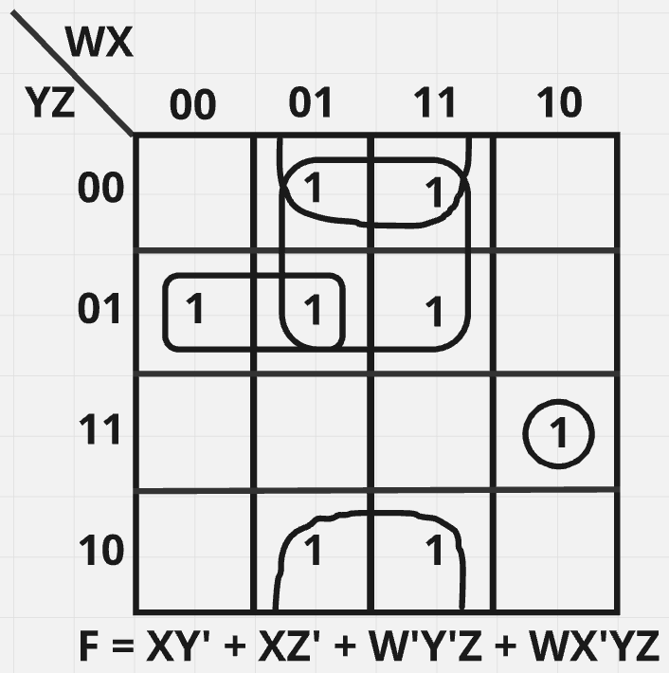

d,

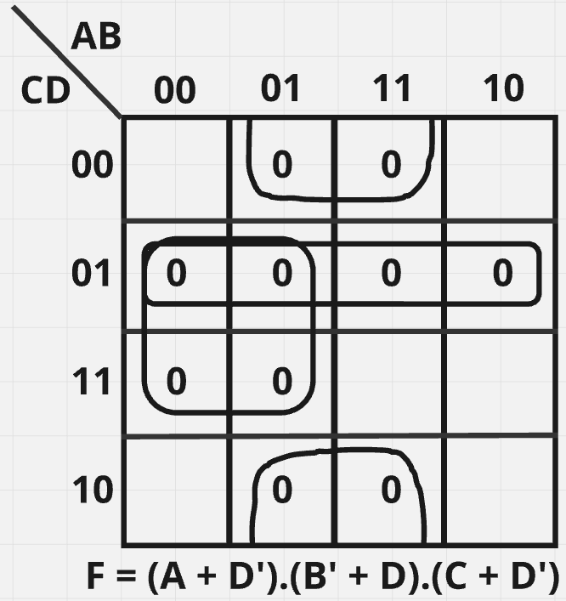

1. Tối thiểu các biểu thức sau theo dạng SoP hay PoS:

a,

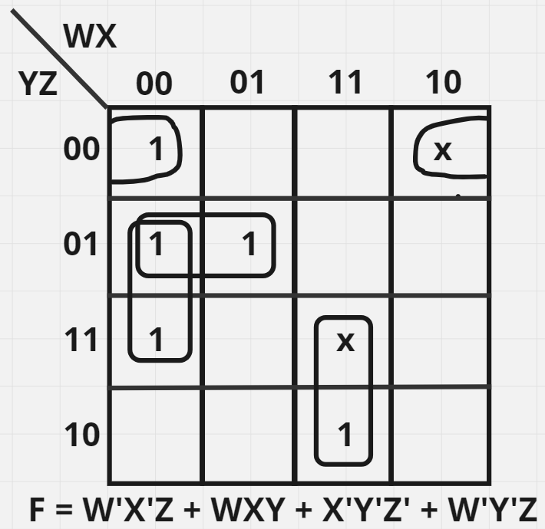

b,

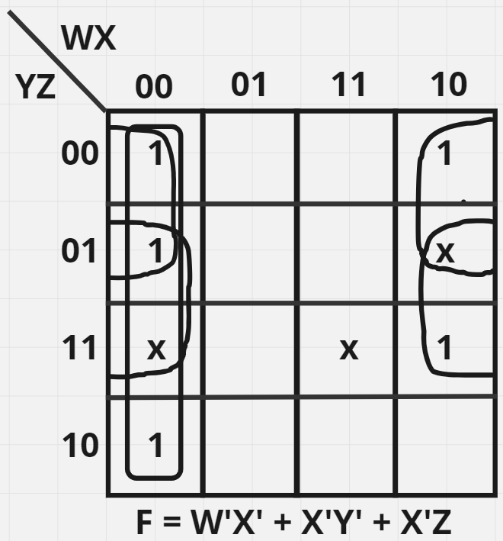

c,

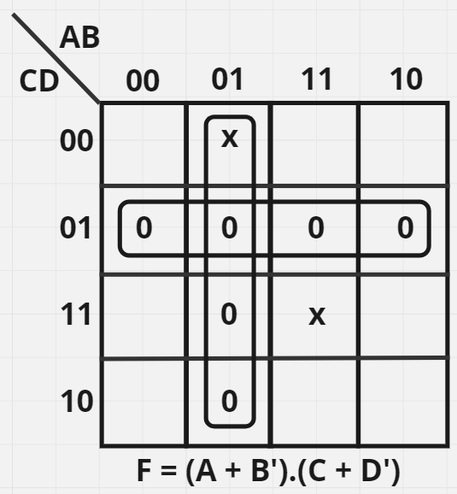

d,

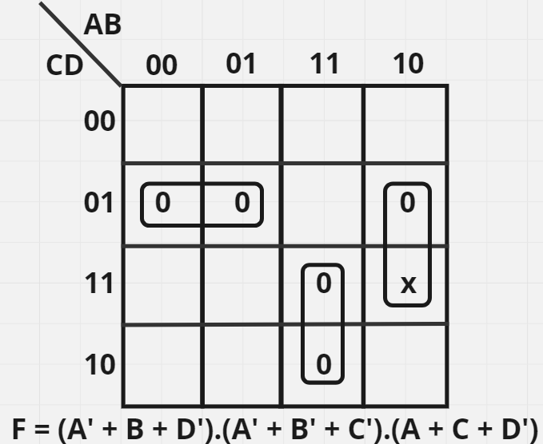

e,

